Канаты, веревки, шпагаты
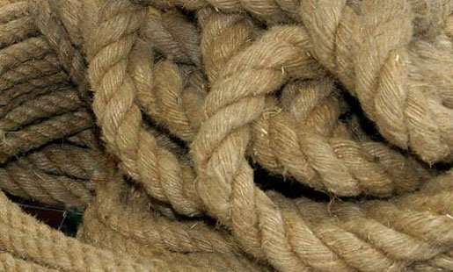
Канат пеньковый пропитанный производят из пеньки (волокон стеблей конопли), и пропитывают специальной смазкой, чтобы улучшить его эксплуатационные характеристики. В результате получают долговечный и прочный, экологически чистый, устойчивый к тепловой и солнечной радиации материал, которому не свойственно накопление электричества. Применяют пропитанные пеньковые канаты в промышленных и строительных нуждах, чаще всего для перевозки или подъема различных грузов, в нефтяных буровых установках или даже в роли сердечника стальных канатов. При внутренней отделке деревянных домов или бань.
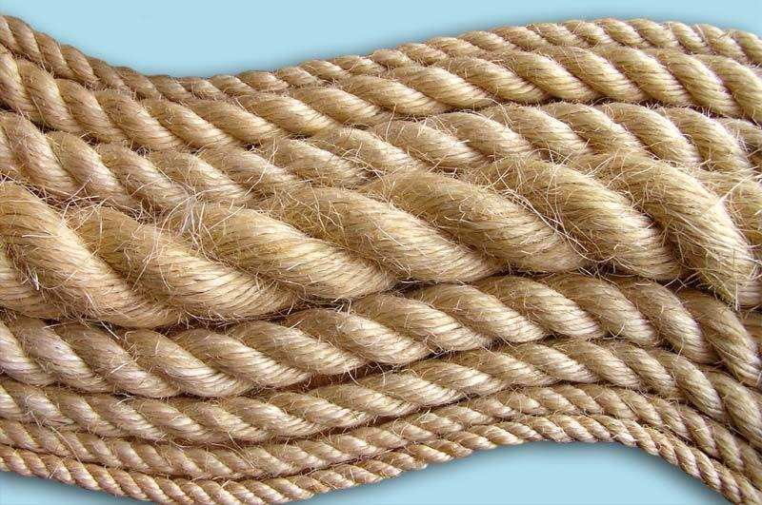
Канат джутовый производится из джутового шпагата. Применяется в промышленности и строительстве для подъема менее ответственных грузов, т.к. выдерживает меньшую разрывную нагрузку, чем, например, канат пеньковый. Будет незаменимым и недорогим помощником по хозяйству. Джут - это экзотический текстильный материал, получаемый из однолетнего растения. Является самым дешевым сырьем и успешно конкурирует с льном и пенькой.

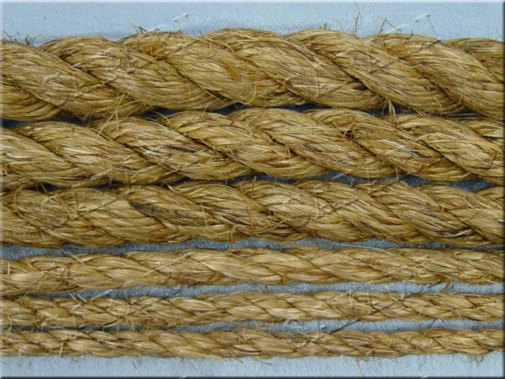
Манильский канат легко узнать по пятнистой поверхности, которая образуется при изготовлении от сочетания коричневых и золотистых волокон. Манильское волокно используется в основном для изготовления крученых изделий, канатов и веревок высокого качества. Манильскую пеньку применяют в качестве материала для морских канатов, так как она сравнительно слабо разрушается под действием морской воды. Из нее изготовляют веревки, шпагат, рыболовные сети, мешки и другие изделия. Хорошие противогнилостные свойства маниллы позволяют вырабатывать канаты без предварительного консервирования пряжи. Манильский канат легче и прочнее пенькового, меньше намокает, обладает большей гибкостью и эластичностью, отличается высокой прочностью и стойкостью к гниению.
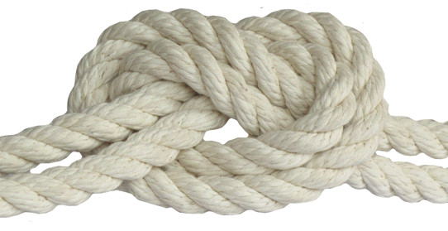
Канат хлопчатобумажный. В промышленном рыболовстве незаменимым средством является канат хлопчатобумажный. Благодаря таким качествам, как легкость, мягкость и эластичность, эти канаты используются в грузоподъемных механизмах в строительстве и промышленности. Чаще всего при изготовлении спортивного инвентаря применяются именно хлопчатобумажные канаты. Благодаря тому, что при сгорании хлопчатобумажный канат не выделяет вредных веществ, его используют в металлургической промышленности. Выдерживаемая разрывная нагрузка хлопчатобумажных канатов значительно меньше, чем у пеньковых канатов.

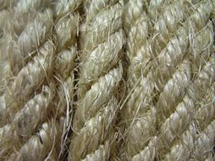
Канат сизалевый производится из листьев агавы, произрастающей в тропической и субтропической Америке. Название сизаль волокно получило по названию мексиканского порта Сисаль, на полуострове Юкатан. Как и пенька, сизаль устойчива к солнечной и тепловой радиации, не накапливает статическое электричество, экологически безопасна. Сизалевые канаты легче пеньковых, меньше намокают и гниют, а по прочности и долговечности превосходят пеньковые. Удлинение под нагрузкой 6-10 %.По прочности такие канаты уступают манильским. Сизаль характеризуется большей ломкостью, чем манилла. Применяется в морском и речном флоте для оснастки судов, в промышленности и строительстве для подъема грузов, в декоративной отделке помещений. Также как пеньковый канат, используется в качестве сердечников стальных канатов.

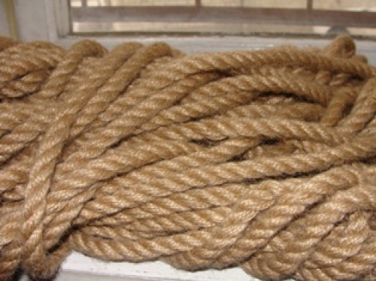
Канат льняной применяется в машиностроении, авиационной промышленности, а также для изготовления аварийно-спасательных средств. В последнее время получило распространение использование канатика для декоративной отделки деревянных домов. Из положительных качеств льняного канатика можно отметить устойчивость к воздействиям солнечной радиации, практически не электризуется, обладает высоким коэффициентом трения. Отрицательные стороны также присутствуют. Канат льняной склонен к гниению, гигроскопичен. При повышении влажности уменьшается стойкость к разрывной нагрузке. Изготавливается канати льняной из экологически чистого тонкого льняного волокна.
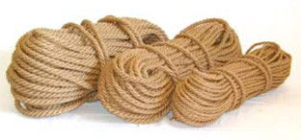
Веревка джутовая используется для отделки межвенцовых соединений деревянных домов изнутри и снаружи на окончательном этапе строительства. Кроме эстетической внешности, отделанные веревкой брусовые и бревенчатые дома, обретают дополнительную защиту межвенцового соединения от попадания влаги, пыли и т.д.

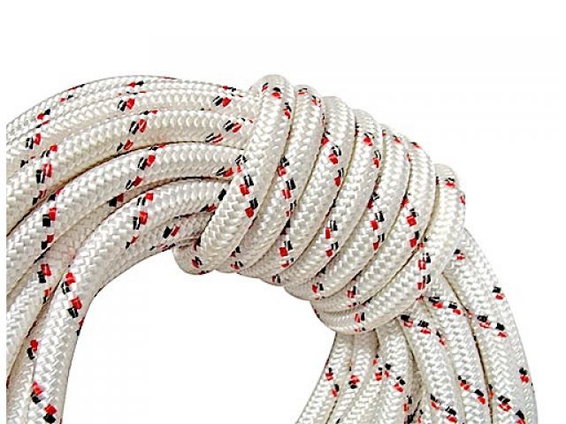
Веревка полиамидная 24-прядная

Обладает массой преимуществ:
- Стойкость к изнашиванию;
- Высокая прочность на разрыв – веревка отлично справляется с резкими рывками;
- Веревка обладает отличными пружинящими свойствами;
- Устойчивость к истиранию, воздействию щелочей и гниению.
- Минус подобной веревки – неустойчивость к воздействию кислот и органических растворителей. Полиамид – лучший материал для производства веревок
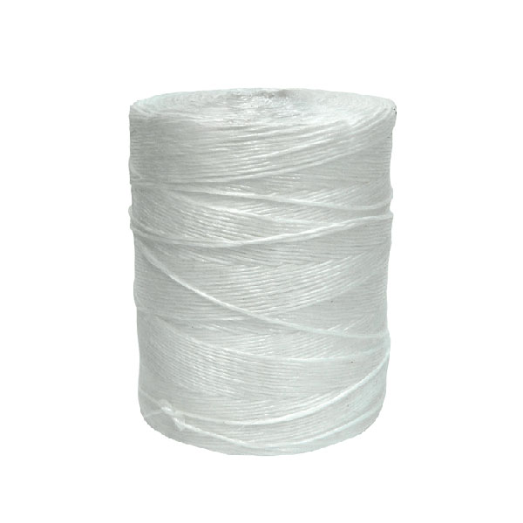
Шпагат полипропиленовый изготовлен из полипропиленовых волокон, устойчивых к воздействию органических растворителей, кислот и щелочей. Обладает хорошими теплоизоляционными свойствами. Имеет различную линейную плотность: 1,6 ктекс (бобина 1кг), 2,2 ктекс (СВ – сеновязальный) (бобина 5кг) и т. д. Предлагается в виде бобин белого цвета.

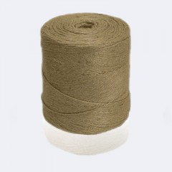
Шпагат льнопеньковый
Применяют шпагаты льнопеньковые в машиностроении и авиационной промышленности, в качестве декоративной отделки домов, для деревянных срубов, в сельском хозяйстве, для производства аварийно-спасательных средств – одним словом, во всех сферах деятельности людей веревки льнопеньковые, канаты и шпагаты нашли свое место.

